Итоговое собеседование в 2020 году как условие допуска к ГИА.
Для допуска к ОГЭ девятиклассникам в 2020 году необходимо получить "зачёт" по итоговому собеседованию.
Основной день проведения в 2020 году - 12 февраля.
Итоговое собеседование проводится во вторую среду февраля. Для получивших "незачёт" или не явившихся по уважительным причинам предусмотрены ещё 2 дня - 11 марта и 18 мая.
Демоверсия итогового собеседования 2020: 4ege.ru/gia-po-russkomu-jazyku/58250-demoversiya-itogovogo-sobesedovaniya-2020.html
Читать далее: https://4ege.ru/gia-in-9/58112-daty-provedeniya-itogovogo-sobesedovaniya-2020.html

Изменения в КИМ итогового собеседования 2020 года.
Демонстрационный вариант итогового собеседования 2020 опубликован на сайте ФИПИ.
1. Изменилась формулировка задания №2.
Итоговое собеседование - это работа с текстами. Первое задание включает в себя выразительное чтение текста. И это задание не изменилось. А вот следующее задание поменялось кардинально. В 2020 году к слову пересказ добавилось прилагательное "подробный", то есть теперь главное условие получения 5 максимальных баллов за задание №2 является пересказ, близкий к тексту. Степень подробности пересказа не уточняется, главный упор на сохранение в пересказе всех микротем текста.
2. Внесены корректировки в критерии оценивания задания №2.

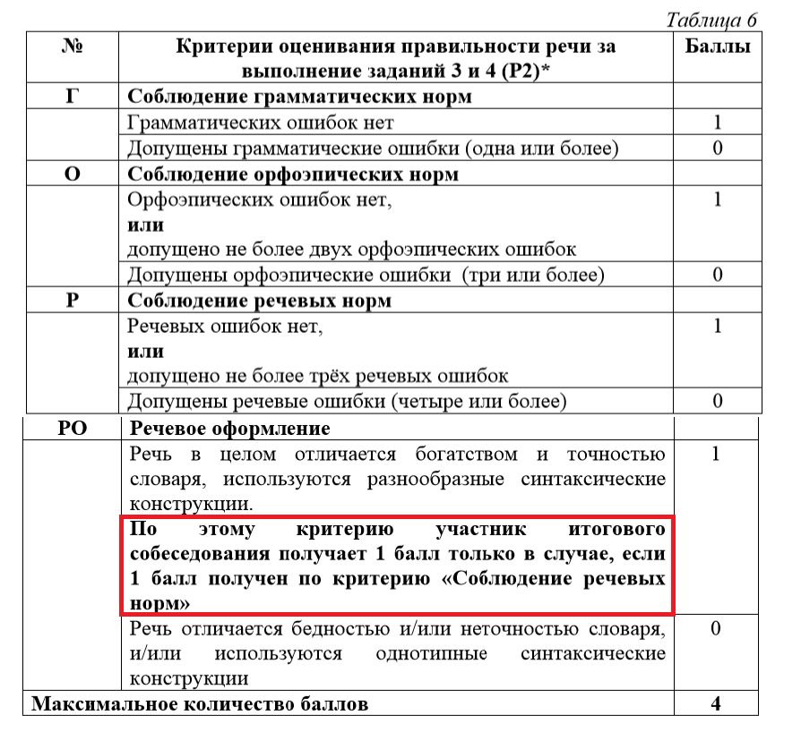 | 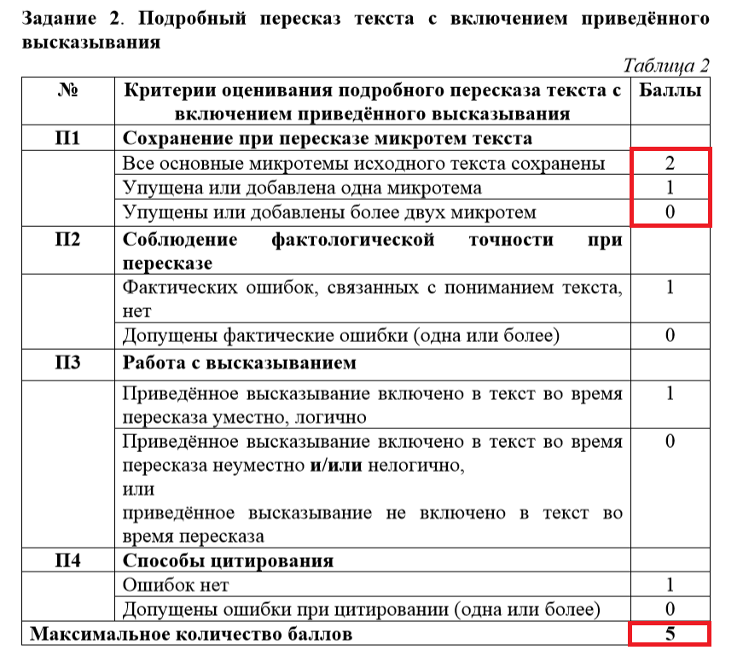

3. Изменены критерии оценивания правильности речи заданий №3 и №4.

Источник: fipi.ru
В критерии речевого оформления( РО) добавлено условие получения 1 балла: если участник собеседования допустил не более трёх речевых ошибок.

4. Изменилось количество максимальных баллов за весь экзамен.

В 2020 году максимальный балл за итоговое собеседование увеличен с 19 до 20. Для получения зачёта за экзамен теперь надо набрать не менее 10 баллов.

Комментарии по имеющимся изменениям.
В прошлом году прошла апробация обязательного устного экзамена по русскому языку в 9 классе. Триумфальным и гладким этот эксперимент вряд ли можно назвать хотя бы потому, что 77 000 выпускников по всей стране получили на этом новом экзамене "незачёт". Самым сложным для многих оказалось именно 2 задание.
Корректировки 2020 года можно назвать косметическими - они не повлияли на сложность экзамена. Ужесточение требований к выполнению задания №2, на самом деле, компенсированы добавлением ещё одного балла за сохранение при пересказе микротем текста. Поскольку это требование было актуально и в прошлом году, то изменение можно назвать нестрашным. А вот добавление условия в Критерий РО - это новый риск потерять балл, что, конечно, не может не расстраивать.
Итоговое собеседование - это серьёзное испытание, к которому надо серьёзно готовиться. Несмотря на кажущуюся простоту заданий и временные рамки в 15 минут, многие школьники допускают ошибки из-за волнения. Выполнение каждого заданий должно быть доведено до автоматизма.

